Муниципальное бюджетное общеобразовательное учреждение
специальная общеобразовательная школа-интернат

ПРОЕКТ
«Мои действия»
по формированию и закреплению у ребенка с ГУО и ТМНР представлений о действиях.

Проект разработала:
учитель адаптивной физкультуры,
двигательного развития
Давыдова Валерия Владимировна.

город Кизел, 2020 г.
Содержание

- Информационная карта.
- Проблемно-ориентированный анализ.
- Цель и задачи проекта.
- Модель и особенности реализации.
- План реализации.
- Ожидаемые результаты и способы проверки.
- Ресурсное обеспечение.
- Особенности управления проектом.
- Риски проекта.
- Приложения проекта.

Информационная карта.

Заказчик | МБОУ СОШИ
Руководитель | Давыдова Валерия Владимировна
Тип проекта | Практико-ориентированный
Предполагаемый результат | - Разработано дидактическое пособие для обучающихся, педагогов «Мои действия» по формированию представлений о действиях.  - Проведён мастер-класс для педагогов по практическому применению дидактического пособия «Мои действия».  - Проект принял участие школьном конкурсе педагогических проектов «Я – человек» по формированию и закреплению у ребёнка с ГУО и ТМНР представлений о действиях с использованием и применением жестов и символов в школьном конкурсе профмастерства «Конспект года – 2021».
База реализации | МБОУ СОШИ
Срок реализации | - учебный год

- Проблемно-ориентированный анализ.
Ребенок с множественными нарушениями развития не может без специального обучения усвоить не только общеобразовательные программы, но и жизненно значимые социальные навыки (Л.С. Выготский; А.И. Мещеряков; И.А. Соколянский). В связи с этим возникает потребность в использовании обходных путей, других способов и инструментов воспитания и обучения, иными словами, в специально организованном образовательном пространстве, которое может обеспечить такому ребенку все необходимые условия для реализации своего права на наследование социального и культурного опыта.
Физиологическая и психологическая потребность человека к развитию, существующие компенсаторные и регенерационные механизмы, высокая пластичность и большие функциональные резервы центральной нервной системы, могут и должны быть использованы при организации специальной коррекционно-педагогической помощи в процессе образования детей с ТМНР. Именно они являются исходной точкой, движущей силой и условием достижения положительных результатов обучения детей этой сложной категории. Особенности функционирования головного мозга и анализаторов, ограничение потока поступающей сенсорной информации о внешнем мире обуславливают трудности контакта ребенка с окружающей средой и медленный темп психического развития. В этом случае только с помощью специальных социальных средств или специального обучения можно реализовать потенциальные психические и физические возможности и осуществить социализацию ребёнка с ТМНР, сформировать максимально возможную самостоятельность, бытовые и иные навыки.
На занятиях адаптивной физкультуры упражнения и задания направлены, прежде всего, на развитие восприятия собственного тела, осознание своих физических возможностей и ограничений. Освоение доступных способов передвижения, соотнесения самочувствия с настроением, собственной активностью, самостоятельностью и независимостью, освоение доступных видов физкультурно – спортивной деятельности: подвижные игры.

- Цель и задачи проекта.

Цель: формирование и закрепление жестов и символов «Мои действия» у ребенка с ГУО и ТМНР с использованием средств языковой программы Мacaton.

Задачи:
- развивать интерес к движениям/действиям, к рассматриванию картинок;
- развивать невербальные средства общения в процессе непосредственного общения педагога с ребенком при выполнении упражнений (заданий);
- формировать умение отвечать на простейшие вопросы («Кто?», «Что делает?», «Что делают?»);
- способствовать развитию речи как средство общения;
- обогащать словарь детей глаголами (танцевать, прыгать, бегать), существительными (мальчик, девочка, дети);
- знакомить детей с названиями действий и их символьным обозначением;
- развивать умение по словесной инструкции педагога находить действия на картинках;
- повторение изученных жестов (девочка, мальчик, дети).

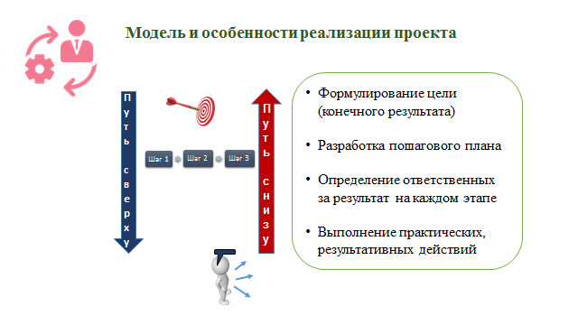

- План реализации
Этапы | Содержание | Сроки
Подготовительный | Подобрать теоретический и практический материал для дидактического пособия «Мои действия» по формированию и закреплению жестов и символов с использованием средств языковой программы Мacaton. | Сентябрь-октябрь
Основной | 1.Разработать дидактическое пособие для обучающихся, педагогов «Мои действия».  2. Использовать данное пособие при работе с детьми с интеллектуальными нарушениями, не владеющими вербальной речью. | Ноябрь-декабрь  Январь-февраль
Заключительный | 1.Принять участие школьном конкурсе педагогических проектов «Я – человек» по формированию у ребёнка с ГУО и ТМНР представлений о самом себе и окружающем его мире.  2.Подготовить и провести мастер-класс для педагогов по практическому применению дидактического пособия «Мои действия».  3.Принять участие в школьном конкурсе профмастерства «Конспект года – 2021».  4.Принять участие в краевом школьном конкурсе дидактических и методических пособий, используемых в работе с детьми с ОВЗ «Играем, развиваем, обучаем». | Март-май

- Ожидаемые результаты и способы проверки
Критерий | Показатели
Актуальность | Разработан дидактический материал «Мои действия» для детей имеющих тяжелую или глубокую умственную отсталость и тяжелые множественные нарушения развития, не владеющие вербальной речью.  Проведён мастер-класс по практическому применению дидактического пособия «Мои действия».  Проект принял участие школьном конкурсе педагогических проектов «Я – человек» по формированию у ребёнка с ГУО и ТМНР представлений о самом себе и окружающем его мире; в школьном конкурсе профмастерства «Конспект года – 2021».
Эффективность | Повышен профессиональный уровень, компетентность педагогов и родителей в области содержания обучения детей с ГУО и ТМНР.
Транслируемость проектной идеи | Возможность тиражирования пособия «Мои действия.

6. Ресурсное обеспечение.

Условия  реализации проекта | Основные мероприятия по реализации условий
Методические | Изучение методической литературы.
Организационные | Разработка дидактического пособия «Мои действия» по формированию и закреплению жестов, символов, представлений о действиях.
Материально-технические | Приобретение необходимого оборудования и материалов для изготовления дидактического пособия.
Информационные | Информационное сопровождение педагогов на мастер-классе по практическому применению дидактического пособия «Мои действия».

- Особенности управления проектом.

- Ясность цели.
- Поэтапность.
- Создание конечного продукта.
- Организация работы с обучающимися.
- Организация работы с педагогами.
- Мониторинг эффективности проекта.

- Риски проекта

- Отсутствие видения конечного результата.
- Непризнание проблем.
- Опасения относительно увеличения объёма работ.
- «Навязывание» изменений.
- Отсутствие дальнейшего развития проекта.

- Приложения проекта

Дидактическое пособие для обучающихся и педагогов «Мои действия».

Давыдова В.В

Дидактическое пособие «Мои действия».

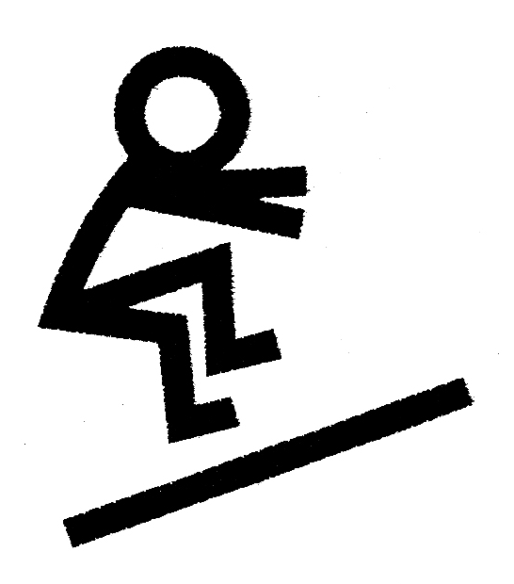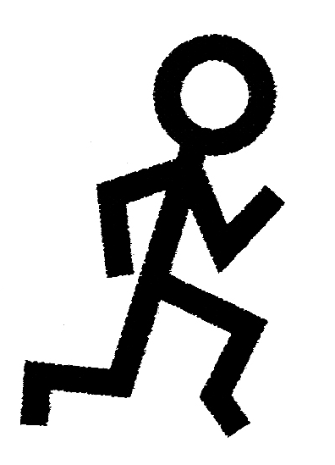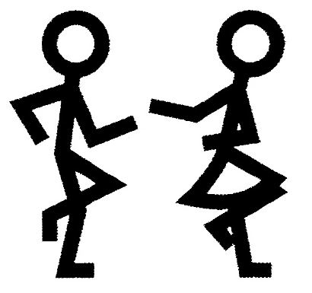

г.Кизел, 2020

Аннотация.
Дидактическое пособие на тему «Мои действия» разработано для детей с ГУО и ТМНР.
Цель: формирование и закрепление жестов и символов «Мои действия».
Задачи:
- развивать интерес к движениям/действиям, к рассматриванию картинок;
- развивать невербальные средства общения в процессе непосредственного общения педагога с ребенком при выполнении упражнений (заданий);
- формировать умение отвечать на простейшие вопросы («Кто?», «Что делает?», «Что делают?»);
- способствовать развитию речи как средство общения;
- обогащать словарь детей глаголами (танцевать, прыгать, бегать), существительными (мальчик, девочка, дети и др.);
- знакомить детей с названиями действий и их символьным обозначением;
- развивать умение по словесной инструкции педагога находить действия на картинках;
- повторение изученных жестов (девочка, мальчик, дети).

5.
Прыгать
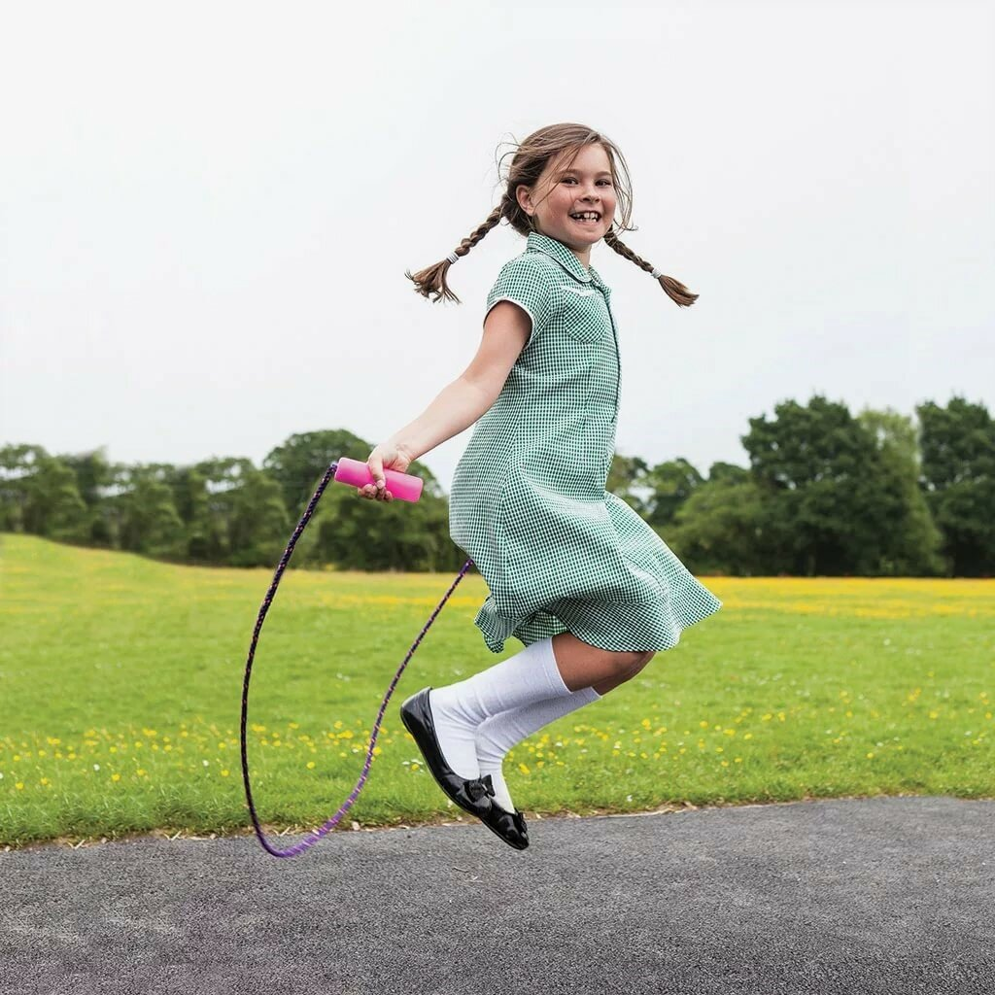
Прыгать
1.

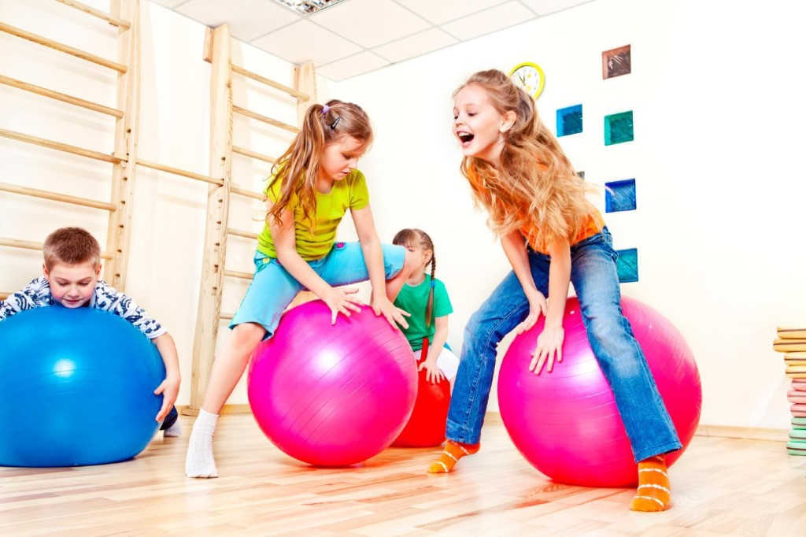Прыгать

3. 4.
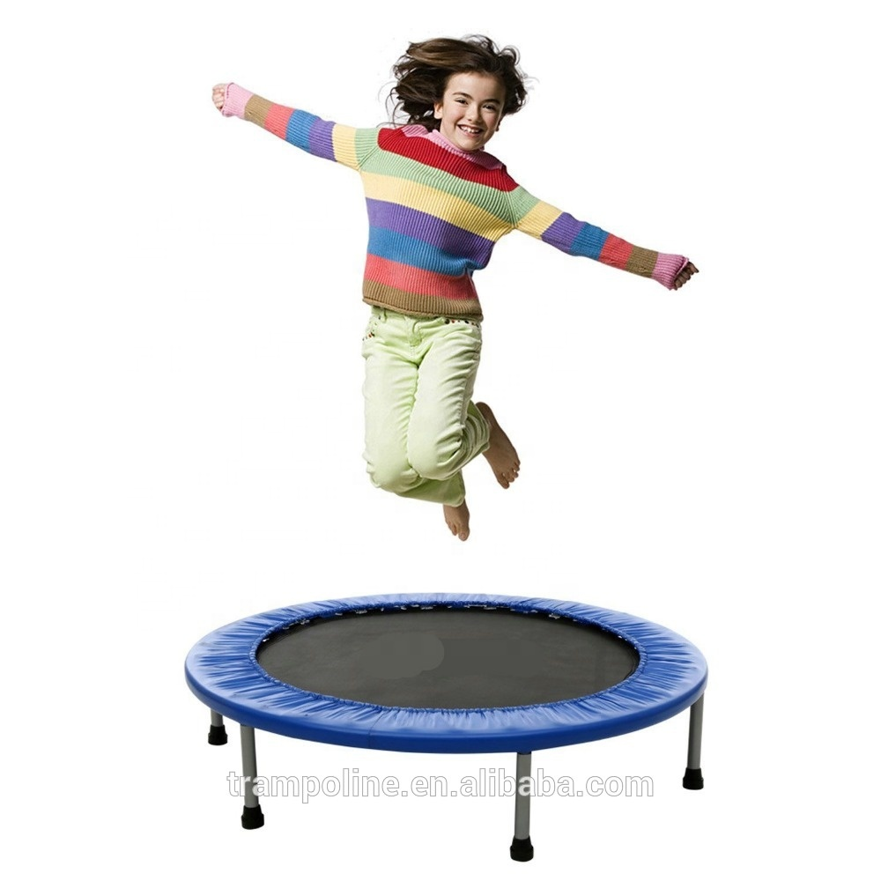
Прыгать
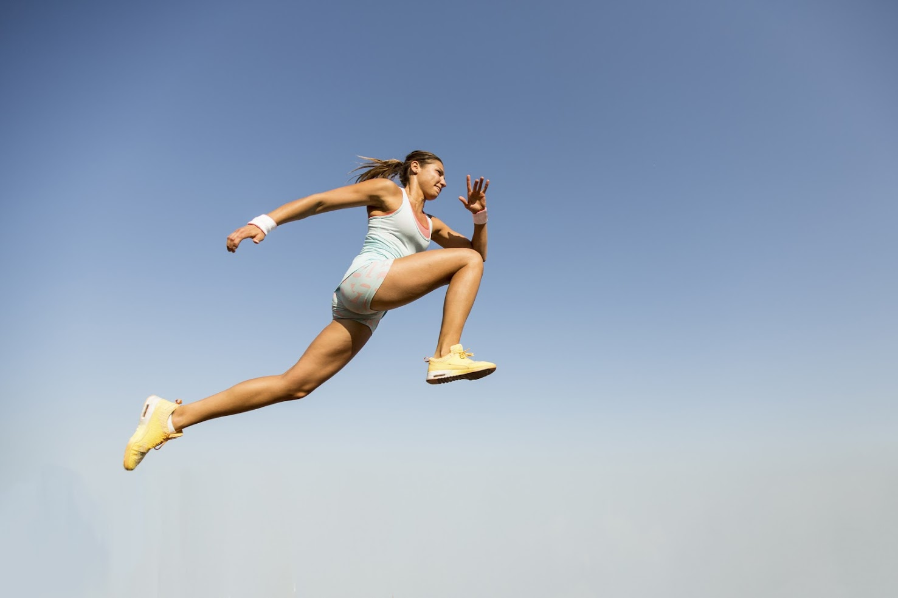
Прыгать
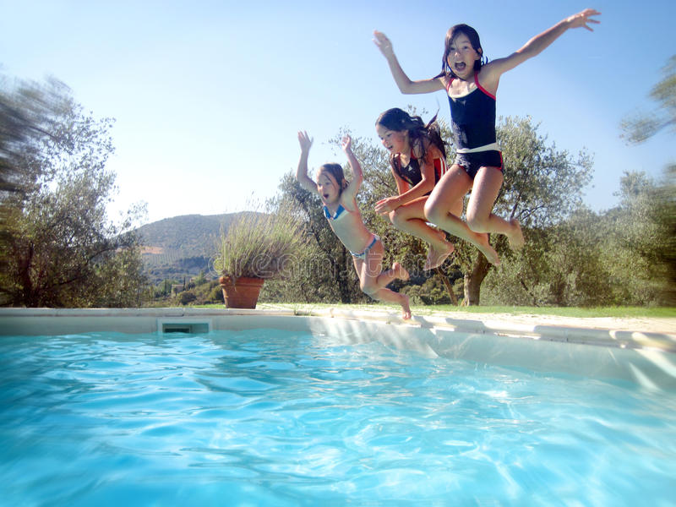
Прыгать
2.

Посмотри - это символ «Прыгать» (показать жест «прыгать»).

- Посмотри на картинку. Это кто? Это девочки. Посмотри, что они делают? (прыгают на большом мяче).
- Посмотри это кто? Это девочка (жест «девочка»). Девочка что делает? Девочка прыгает на батуте.
- Посмотри это кто? Это тетя (вспомнить и повторить жест «тетя»). Тетя что делает? Тетя прыгает.
- Это кто? Это дети. Дети что делают? Они прыгают в бассейн (повторить жест «дети»).
- Это кто? Это девочка (указать жест «девочка»). Девочка что делает? Девочка прыгает на скакалке.

5.
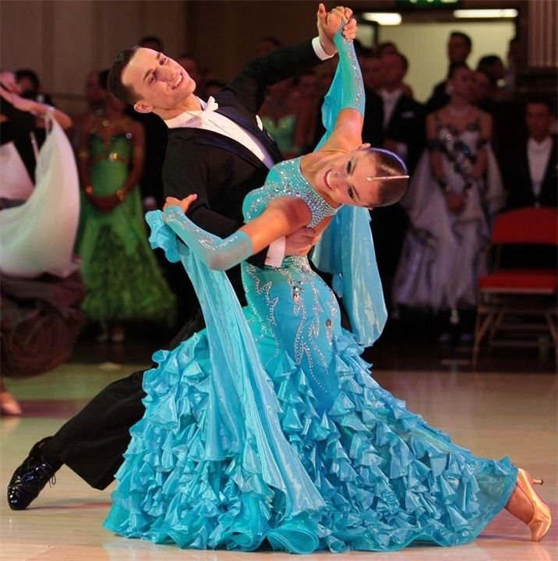
Танцевать
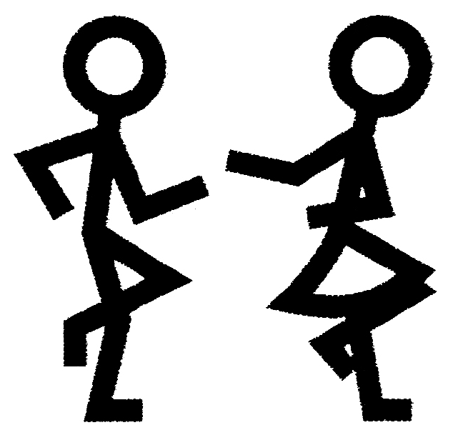
Танцевать

Прыгать
1.
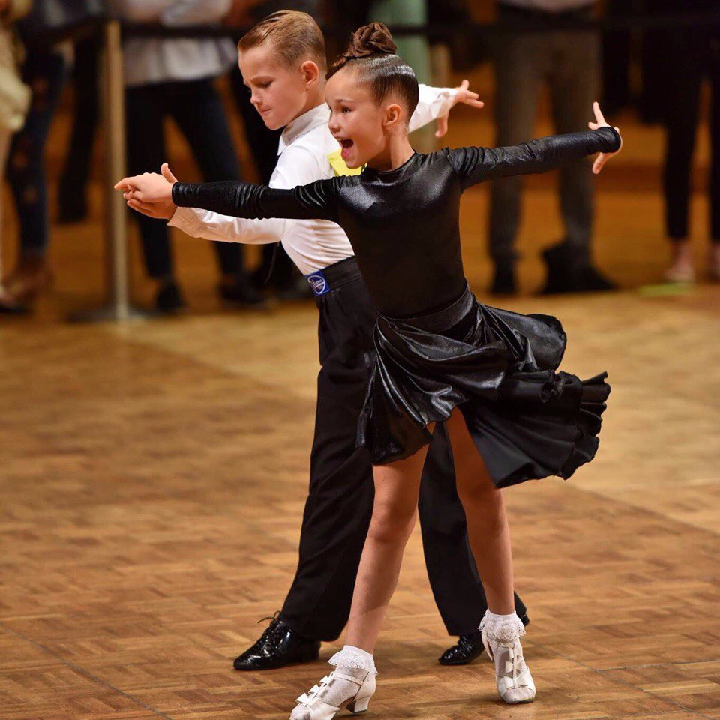
Танцевать

3. 4.
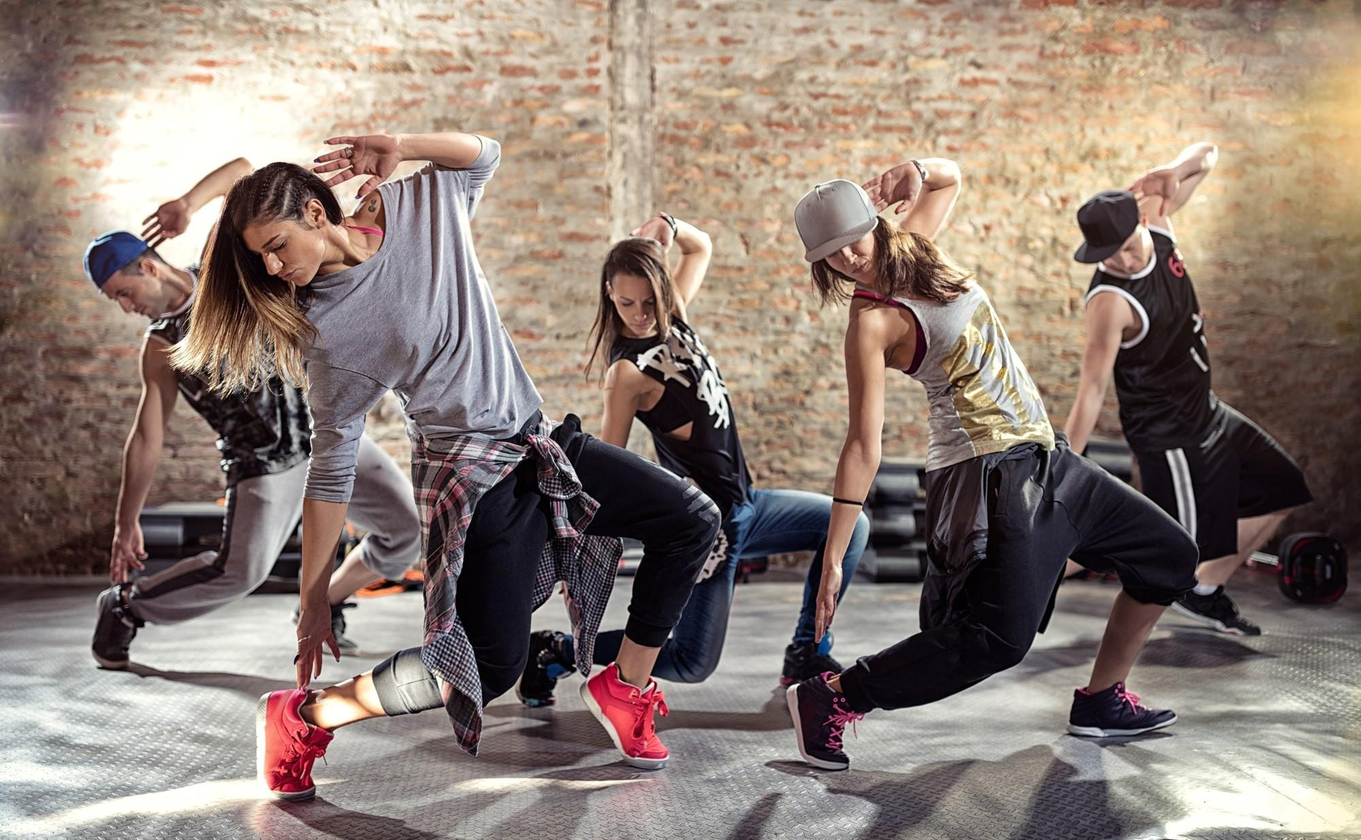
Танцевать
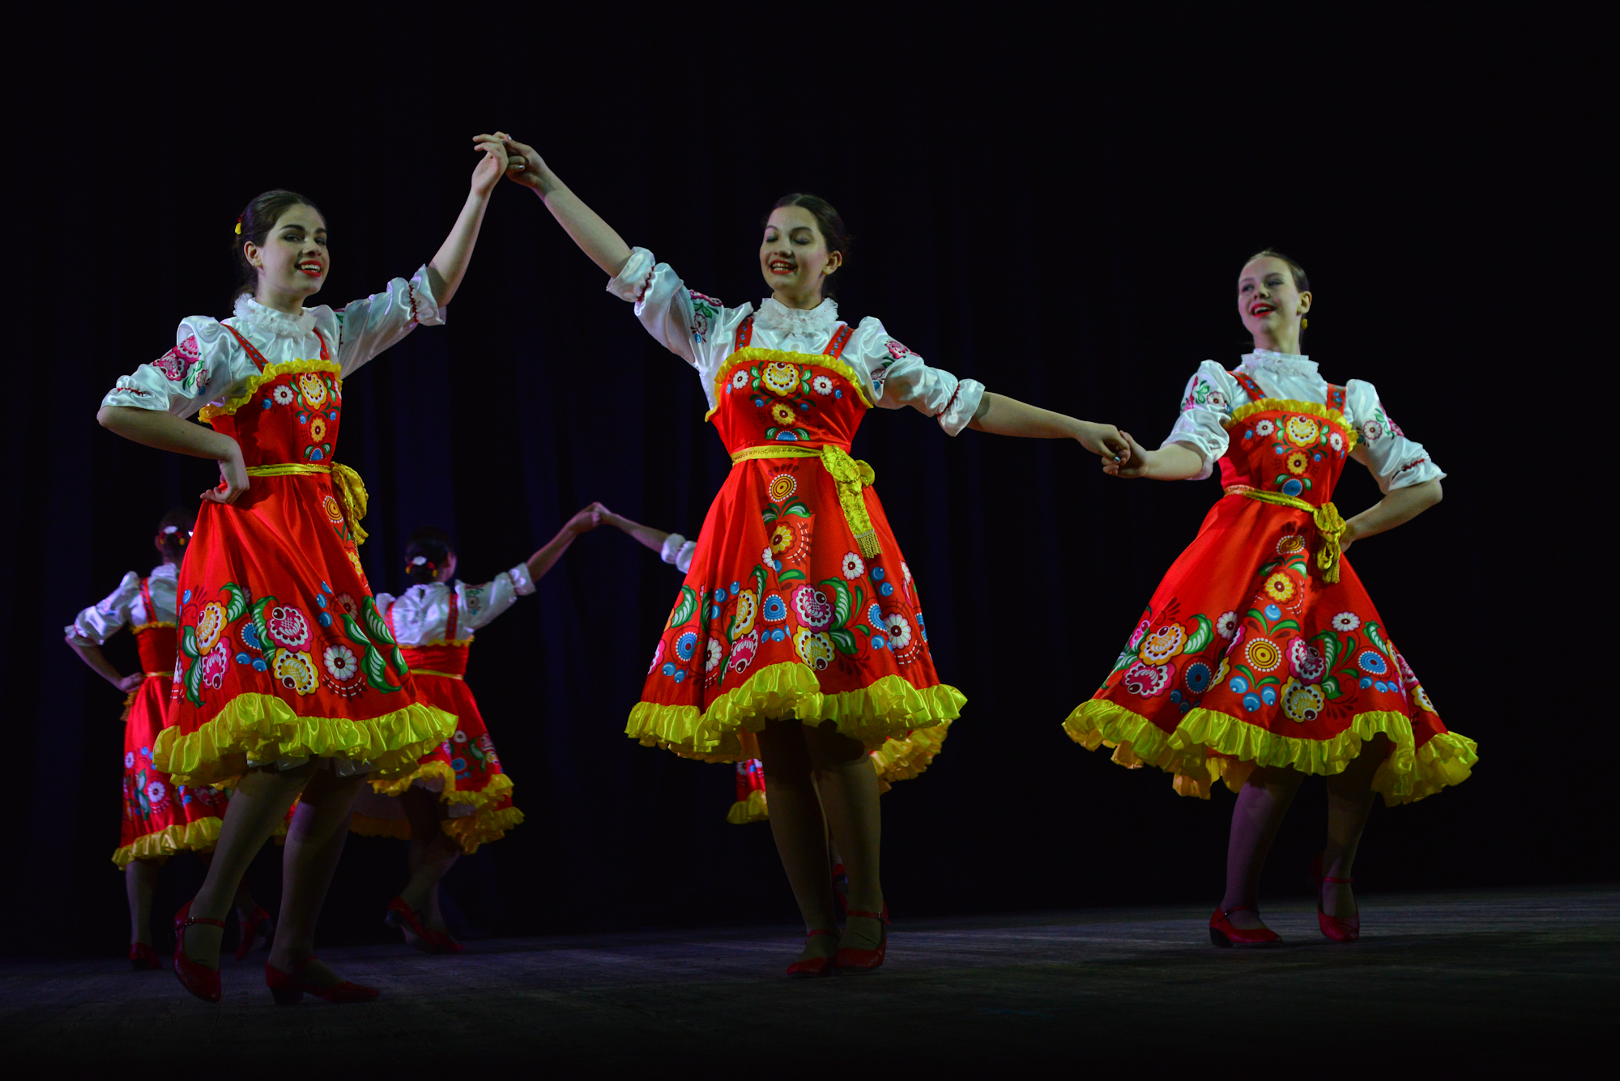
Танцевать
2.
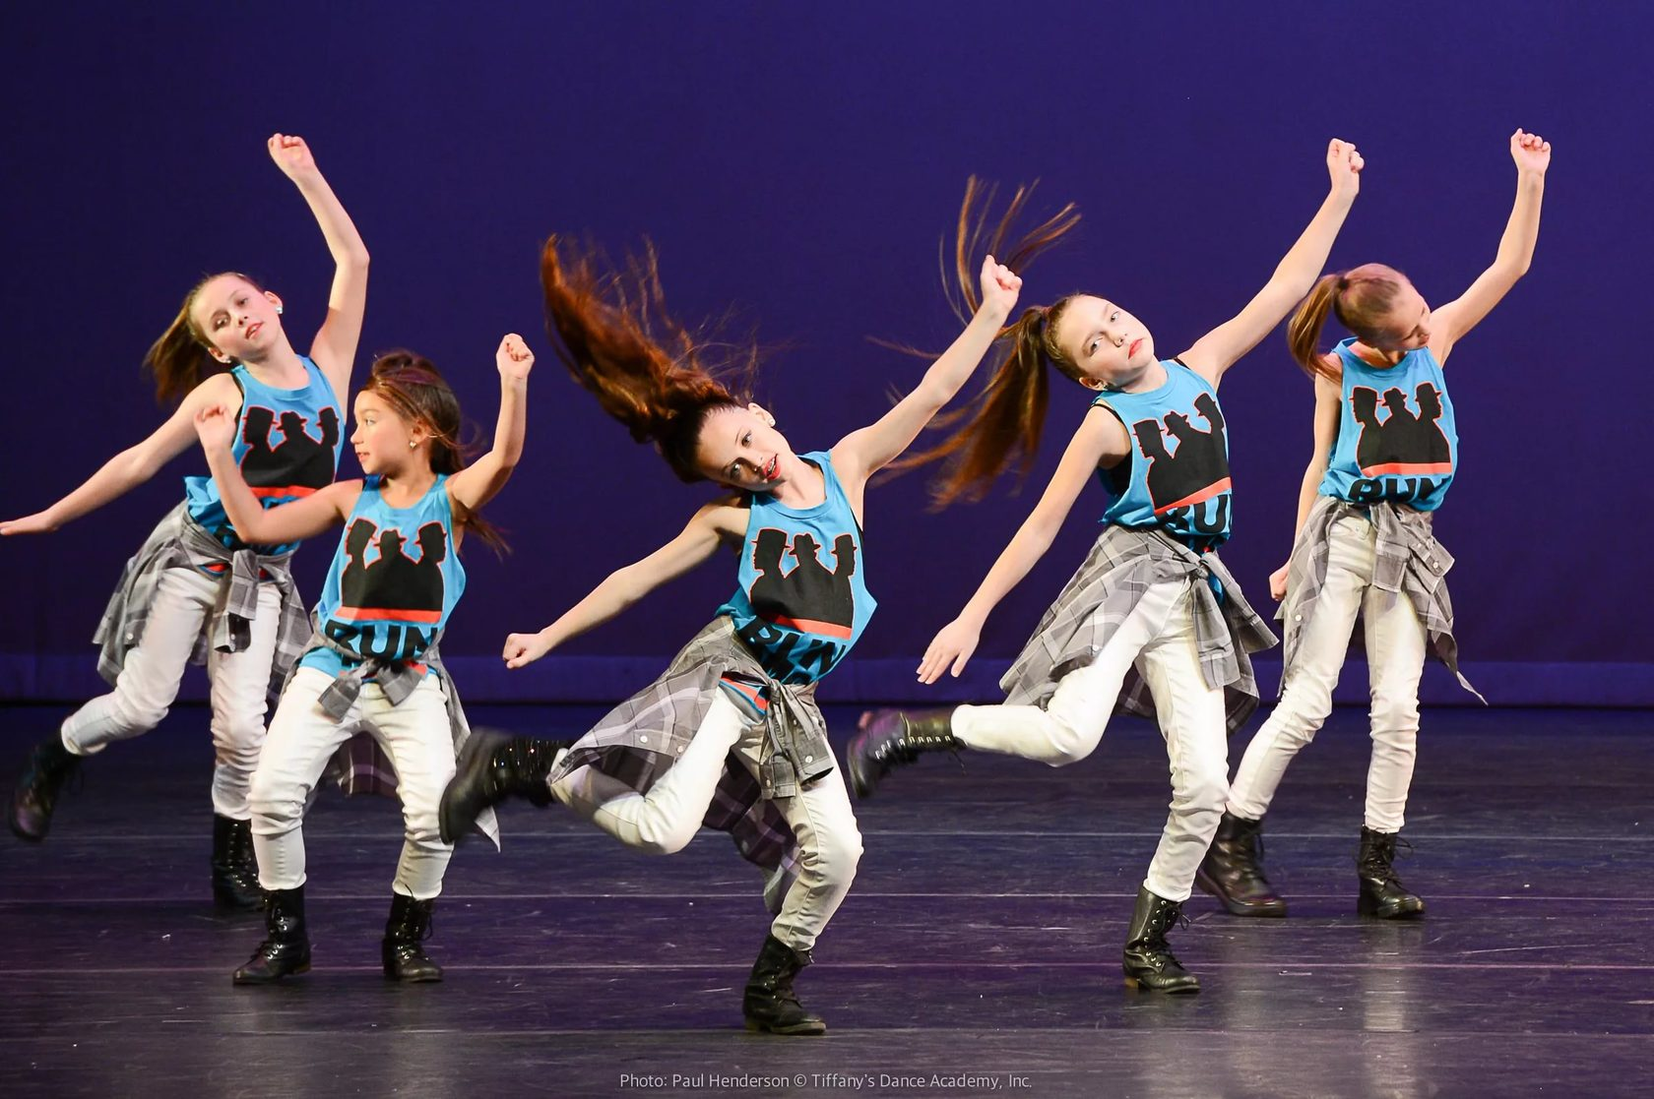
Танцевать

Посмотри - это символ «Танцевать» (показать жест «танцевать»).

- Посмотри на картинку. Это кто? Девочка и мальчик (показать жест «девочка, мальчик»). Что они делают? Они танцуют.
- Посмотри на картинку. Это кто? Это дети (показать жест «дети). Это девочки или мальчики (повторить и закрепить жест «девочка, мальчик»)? Девочки. Посмотри, что они делают? Девочки танцуют.
- Посмотри это кто? Это тети (повторить жест «тетя»). Что они делают? Тети танцуют.
- Посмотри на картинку. Это кто? Это дети (показать жест «дети). Это девочки или мальчики (повторить и закрепить жест «девочка, мальчик»)? Это девочки. Что они делают? Девочки танцуют.
- Посмотри на картинку. Это кто? Это тетя и дядя (повторить и закрепить жест «тетя, дядя»). Посмотри, что они делают? Они танцуют вальс. Вальс - это парный танец.

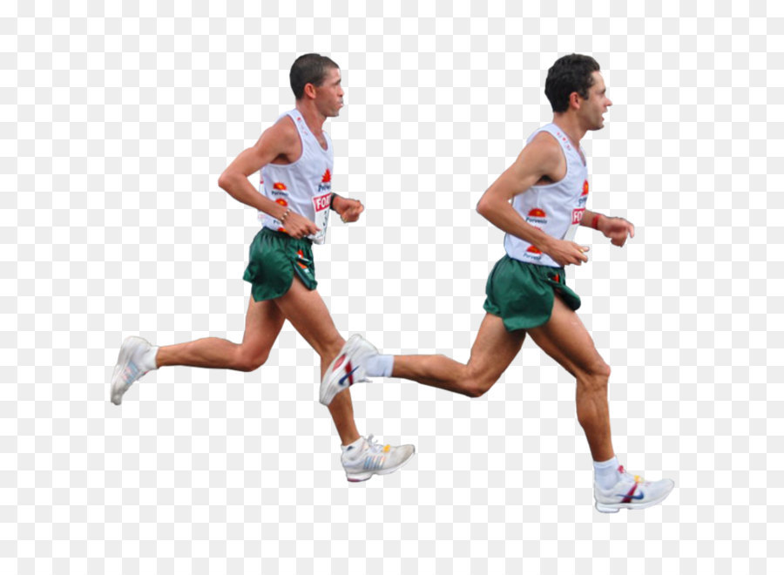
Бежать
Бежать
- 5.
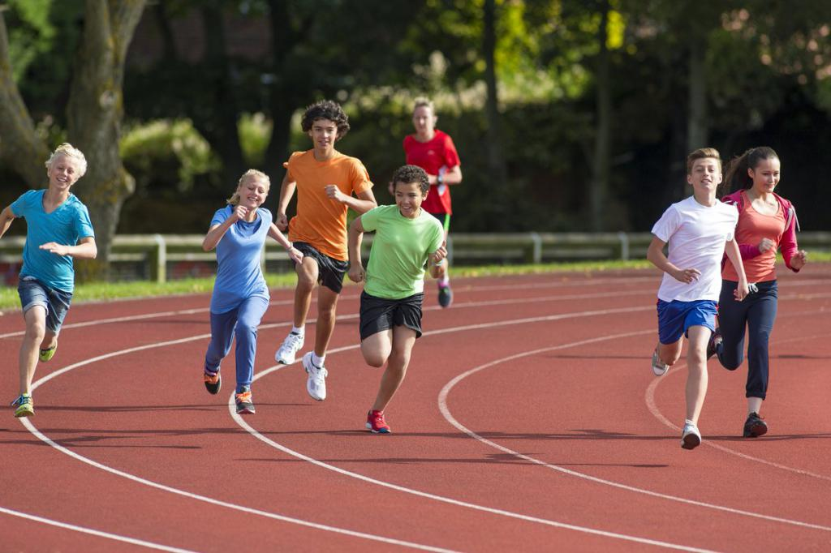
Бежать

2. 3. 4.
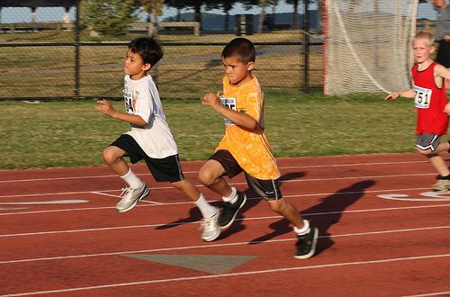
Бежать

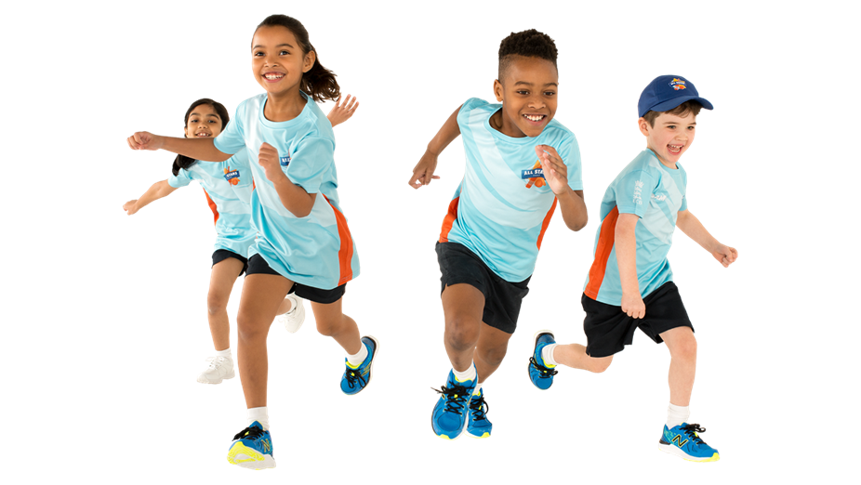
Бежать
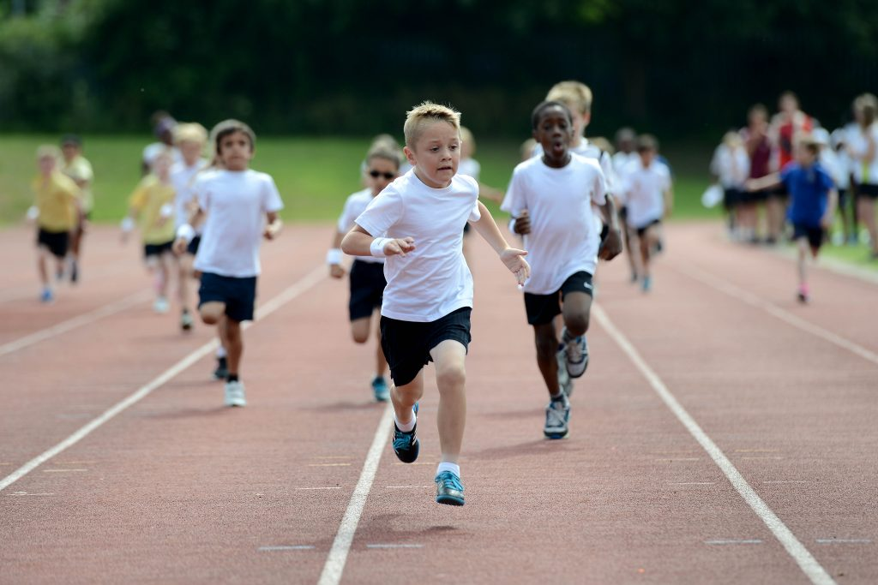
Бежать

Посмотри - это символ «Бежать» (показать жест «бежать»).

- Посмотри на картинку. Это кто? Девочки и мальчики (показать жест «девочка, мальчик»). Что они делают? Они бегут.
- Посмотри на картинку. Это кто? Девочки или мальчики (показать жестом «девочка, мальчик»)? Это мальчики (показать жест «мальчик»). Мальчики что делают? Мальчики бегут по беговой дорожке. Они соревнуются кто быстрее добежит до финиша.
- Посмотри это кто? Это девочки и мальчики. Это дети. Они что делают? Они бегут.
- Посмотри это кто? Это девочки или мальчики (показать жест «девочка, мальчик»)? Это мальчики. Мальчики что делают? Мальчики бегут. Они соревнуются, кто быстрее прибежит к финишу.
- Это кто? Тети или дяди? Это дяди (показать жест «дядя»). Дяди что делают? Дяди бегут. Они спортсмены.

Подбери нужный символ.
Прыгать
Танцевать
Бежать

Приложение к заданию «Подбери нужный символ»

Бежать
Прыгать
Танцевать

Прыгать

